**Новинка**

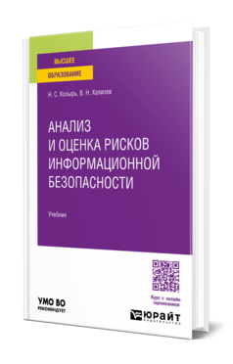Библиографическое описание

Козырь, Н. С. Анализ и оценка рисков информационной безопасности : учебник для вузов / Н. С. Козырь, В. Н. Хализев. – Москва : Юрайт, 2025. – 154 с. – (Высшее образование). – ISBN 978-5-534-17866-1. – Текст : электронный // Образовательная платформа Юрайт [сайт]. – URL: https://urait.ru/bcode/581502

Серия

Высшее образование

Тематика/подтематика

Компьютерные и информационные науки / Информационная безопасность и криптография

Дисциплины

Анализ рисков информационной безопасности, Анализ рисков информационной безопасности предприятия

**Новинка**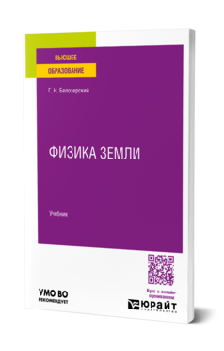

Библиографическое описание

Белозерский, Г. Н. Физика Земли : учебник для вузов / Г. Н. Белозерский. – Москва : Юрайт, 2025. – 93 с. – (Высшее образование). – ISBN 978-5-534-21129-0. – Текст : электронный // Образовательная платформа Юрайт [сайт]. – URL: https://urait.ru/bcode/581652

Серия

Высшее образование

Тематика/подтематика

Естественные науки / Астрономия. Астрофизика. Геофизика

Дисциплины

Физика Земли, Физика Земли и атмосферы, Физика Земли и планет

**Новинка**

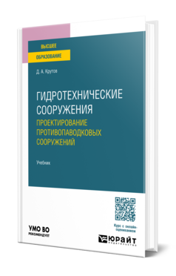Библиографическое описание

Крутов, Д. А. Гидротехнические сооружения: проектирование противопаводковых сооружений : учебник для вузов / Д. А. Крутов. – Москва : Юрайт, 2025. – 179 с. – (Высшее образование). – ISBN 978-5-534-20081-2. – Текст : электронный // Образовательная платформа Юрайт [сайт]. – URL: https://urait.ru/bcode/581552

Серия

Высшее образование

Тематика/подтематика

Технические науки / Строительство

Дисциплины

Гидротехнические сооружения, Природообустройство, Противопаводковые ГТС, Гидрометрическое обеспечение противопаводковой защиты территорий, Гидротехнические сооружения инженерной защиты городских территорий, Природоохранные гидротехнические сооружения, Основы природообустройства, Введение в природообустройство, Природообустройство и водопользование, Гидротехнические сооружения инженерной защиты окружающей среды

**Переиздание**

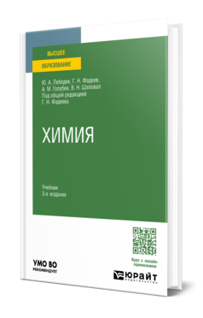Библиографическое описание

Химия : учебник для вузов / Ю. А. Лебедев, Г. Н. Фадеев, А. М. Голубев, В. Н. Шаповал ; под общей редакцией Г. Н. Фадеева. – 3-е изд., перераб. и доп. – Москва : Юрайт, 2025. – 445 с. – (Высшее образование). – ISBN 978-5-534-21209-9. – Текст : электронный // Образовательная платформа Юрайт [сайт]. – URL: https://urait.ru/bcode/566059

Серия

Высшее образование

Тематика/подтематика

Естественные науки / Химия

Дисциплины

Химия, Общая химия, Прикладная химия, Основы химии, Химия (основы общей и неорганической, аналитическая), Химия общая, Специальные разделы химии, Химия элементов и их соединений, Введение в химию, Основы общей химии, Введение в общую химию, Элементарный курс химии, Специальные главы химии, Фундаментальное естествознание. Химия, Естествознание: Химия, Химия: основные законы, понятия и пути развития, Корректирующий курс по химии, Химия (углубленный уровень)

**Переиздание**

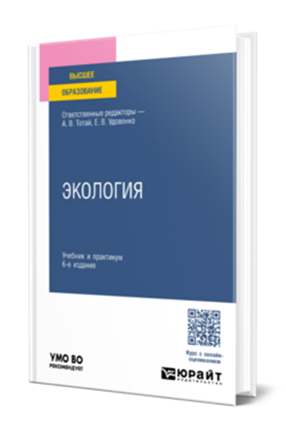Библиографическое описание

Экология : учебник и практикум для вузов / ответственные редакторы А. В. Тотай, Е. В. Удовенко. – 6-е изд., перераб. и доп. – Москва : Юрайт, 2025. – 405 с. – (Высшее образование). – ISBN 978-5-534-20737-8. – Текст : электронный // Образовательная платформа Юрайт [сайт]. – URL: https://urait.ru/bcode/581528

Серия

Высшее образование

Тематика/подтематика

Естественные науки / Экология

Дисциплины

Экология, Общая экология, Сельскохозяйственная экология, Основы экологии, Водное, земельное и экологическое право, Биотические ресурсы и их охрана, Формирование экологической культуры населения, Экологические основы природопользования, Основы современной экологии, Экология урбанизированных территорий, Экологическое воздействие производственных процессов на окружающую среду, Основы экологии (включая раздел экологическая культура), Экология. Общие вопросы, Теоретические аспекты экологии и экологического права

**Переиздание**

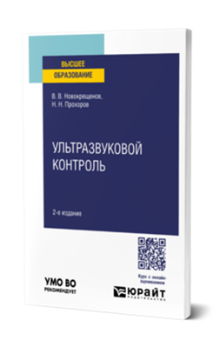Библиографическое описание

Новокрещенов, В. В. Ультразвуковой контроль : учебное пособие для вузов / В. В. Новокрещенов, Н. Н. Прохоров. – 2-е изд., испр. и доп. – Москва : Юрайт, 2025. – 102 с. – (Высшее образование). – ISBN 978-5-534-19618-4. – Текст : электронный // Образовательная платформа Юрайт [сайт]. – URL: https://urait.ru/bcode/580777

Серия

Высшее образование

Тематика/подтематика

Технические науки / Материаловедение

Дисциплины

Ультразвуковой контроль, Акустический и ультразвуковой контроль

**Переиздание**

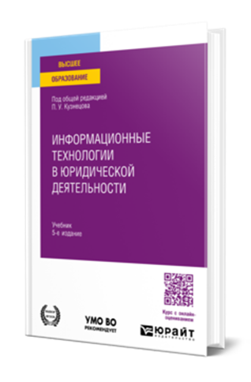Библиографическое описание

Информационные технологии в юридической деятельности : учебник для вузов / под общей редакцией П. У. Кузнецова. – 5-е изд., перераб. и доп. – Москва : Юрайт, 2025. – 396 с. – (Высшее образование). – ISBN 978-5-534-20461-2. – Текст : электронный // Образовательная платформа Юрайт [сайт]. – URL: https://urait.ru/bcode/581423.

Серия

Высшее образование

Тематика/подтематика

Компьютерные и информационные науки / Информационные технологии в отраслях

Дисциплины

Правовая информатика, Информационные технологии в юридической деятельности, Информационно-правовой цикл, Информационные технологии в деятельности юриста, Информационные технологии в юридической сфере, Информационные технологии в юриспруденции, Информационные технологии и автоматизация процессов в юридической деятельности, Правовые основы государственной политики в области информатики, Правовая информатика в деятельности государственных органов, Информационно-правовые технологии, Информационные технологии в сфере юриспруденции